**（2）交互性步骤详细说明**

本虚拟仿真实验教学系统依照认知→实践→测试→综合四个层次，设置设备部件认知、设备组装、虚拟编程、测试考核、实验报告五个实验模块。在教学实施过程中，每个模块按照1个学分设置，学生需按模块层次顺序，分阶段逐步完成所有实验考核环节，系统性学习和操作整个M.A.R.K.机器人系统。

学生通过计算机或手机平台进入M.A.R.K.机器人虚拟仿真实验主界面，按照实验模块设置进行交互式操作。具体步骤如下：

**模块1：M.A.R.K.机器人部件认知实验：**

1. 进入“M.A.R.K.机器人虚拟仿真实验系统”后，点击左侧第一个“部件认知”按钮，进入部件认知仿真实验界面。在设备认知界面中根据提示语句“（W、A、S、D）漫游查看实验环境，点击小车进行下步操作”输入相应的按键进行漫游查看实验环境。

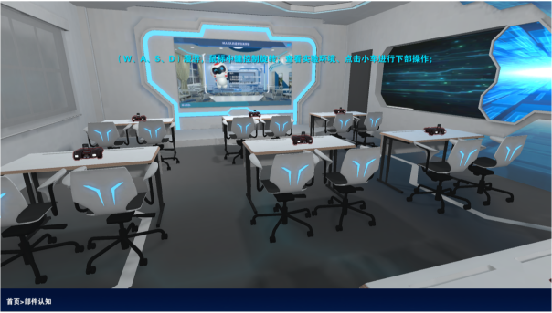 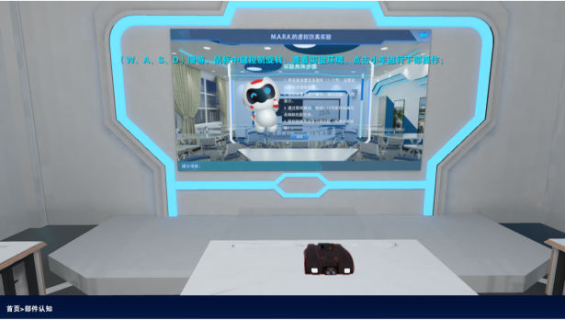

**图1 M.A.R.K.机器人实验环境漫游**

1. 点击桌面的小车进入设备认知模块的主界面。设备认知模块分为部件认知模块、部件排序两个子模块，本模块中系统默认进入部件认知子模块。在部件认知子模块下通过鼠标左键控制小车模型旋转，鼠标滚轮对小车模型进行放大缩小。界面下方有小车各个部件按钮，点击不同的部件按钮，小车会单独显示对应部件。

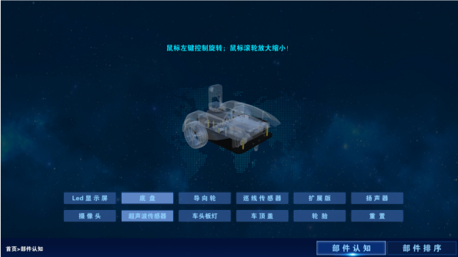 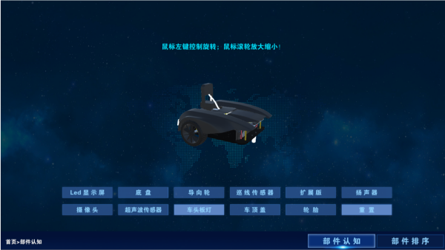

**图2 M.A.R.K.机器人设备部件认知**

1. 点击设备认知模块主界面右下角的的部件排序按钮，进入部件排序主界面。在部件排序主界面中使用鼠标将界面右侧标志图片拖拽至左侧对应的白框中。

排序完成后点击提交按钮系统会对学生排序结果进行评判，并弹出弹框给出评判结果。

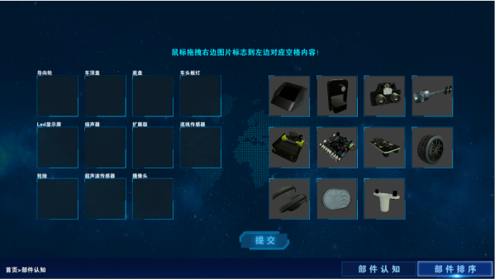 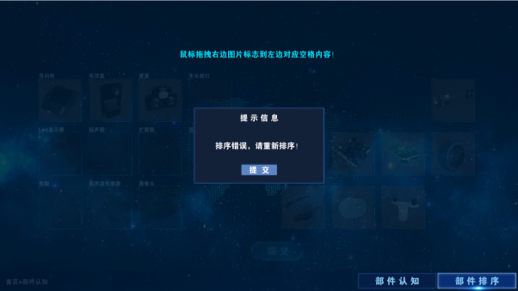

**图3 M.A.R.K.机器人设备部件排序**

**模块2：M.A.R.K.机器人设备组装实验：**

1. 进入“M.A.R.K.机器人虚拟仿真实验系统”后，点击第二个“设备组装”按钮，进入设备组装实验界面。
2. 在设备组装实验界面根据界面上方的提示信息，使用鼠标将右侧对应部件拖入界面中间，拖拽的部件正确系统则会将该部件放入小车的正确位置并提示进行下一个部件的拖拽，直至每个部件都拖拽成功，系统会弹出完成信息弹框。
3. 点击右上角的返回按钮，可返回到主界面。

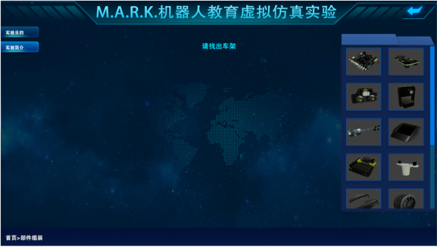 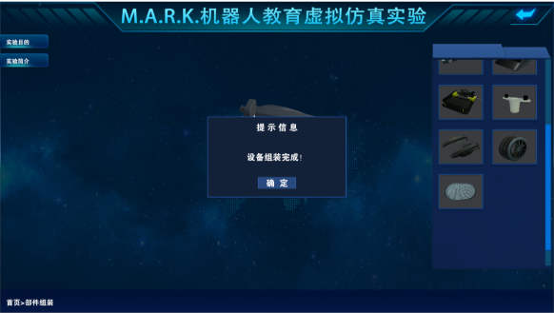

**图4 M.A.R.K.机器人设备组装**

**模块3：M.A.R.K.机器人虚拟编程实验：**

1. 进入“M.A.R.K.机器人虚拟仿真实验系统”后，点击第三个“虚拟编程”按钮，进入虚拟编程实验界面。
2. 在虚拟编程实验界面中，系统给出“灯光编程”、“声音编程”、“图像编程”、“巡线编程”四个按钮分别对应四个子模块。

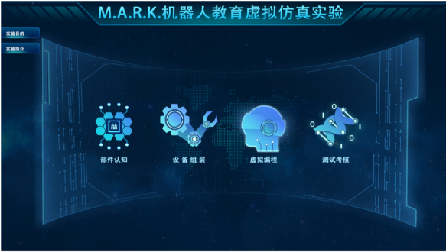 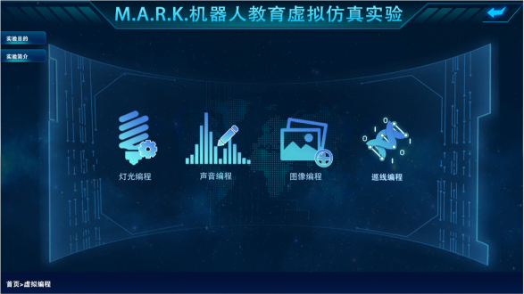

**图5 M.A.R.K.机器人设备编程类型**

1. 点击“灯光编程”按钮进入灯光编程主界面。在此界面中左侧给出相应的程序类别，点击会显示详细的程序块。根据系统下方的提示文字依次选择不同的程序块，完成整体程序，之后点击左侧上传按钮完成程序的上传。
2. 点击“声音编程”按钮进入声音编程主界面。在此界面中左侧给出相应的程序类别，点击会显示详细的程序块。根据系统下方的提示文字依次选择不同的程序块，完成整体程序，之后点击左侧上传按钮完成程序的上传。
3. 点击“图像编程”按钮进入图像编程主界面。在此界面中左侧给出相应的程序类别，点击会显示详细的程序块。根据系统下方的提示文字依次选择不同的程序块，完成整体程序，之后点击左侧上传按钮完成程序的上传。

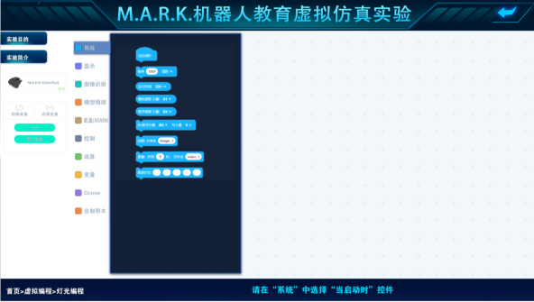 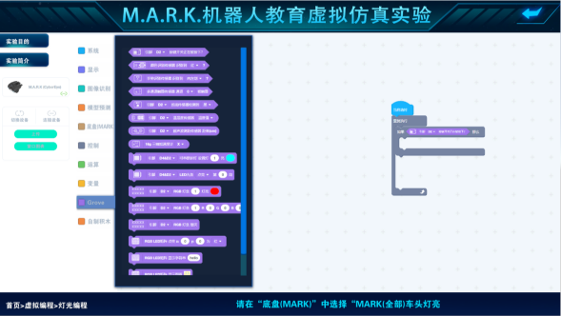

**图6 M.A.R.K.灯光/声音/图像编程**

1. 点击“巡线编程”按钮进入巡线编程主界面。在此界面中左侧给出相应的程序类别，点击会显示详细的程序块。根据系统下方的提示文字依次选择不同的程序块，完成整体程序，之后点击左侧上传按钮完成程序的上传。完成上传后会演示小车巡线场景，小车即根据巡线编程的程序执行相应的巡线操作。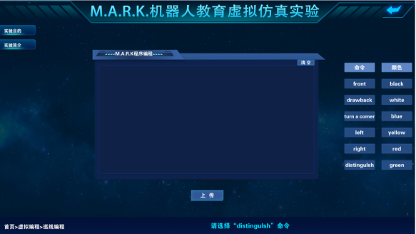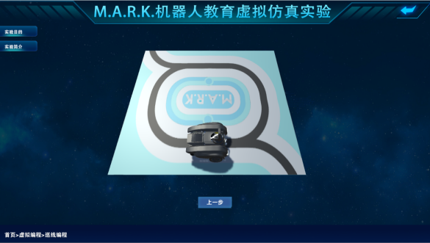

**图7 M.A.R.K.机器人巡线编程**

1. 点击右上角的返回按钮，可返回到主界面。

**模块4：M.A.R.K.机器人测试考核：**

1. 进入“M.A.R.K.机器人虚拟仿真实验系统”后，点击最后一个“测试考核”按钮，进入系统测试考核界面。
2. 在该界面下根据系统给出的试题完成作答后点击确定按钮完成试题提交。

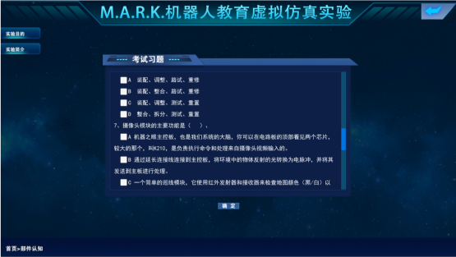 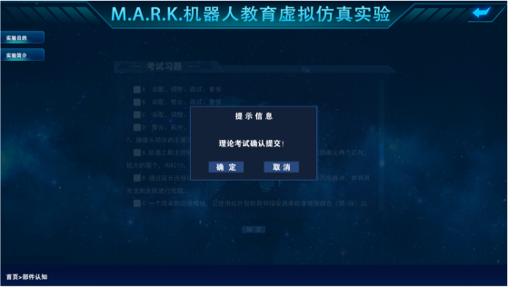

**图8 M.A.R.K.机器人测试考核**

**模块5：M.A.R.K.机器人实验报告：**

1. “M.A.R.K.机器人虚拟仿真实验系统”中完成考核测试并提交后，系统自动根据学生实验结果生成对应的实验报告。
2. 学生可使用鼠标滚轮完成此次实验结果的浏览。

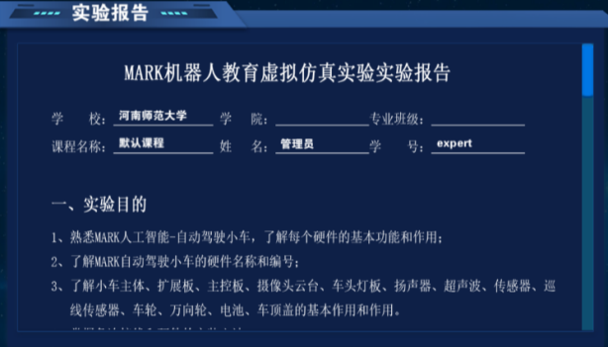 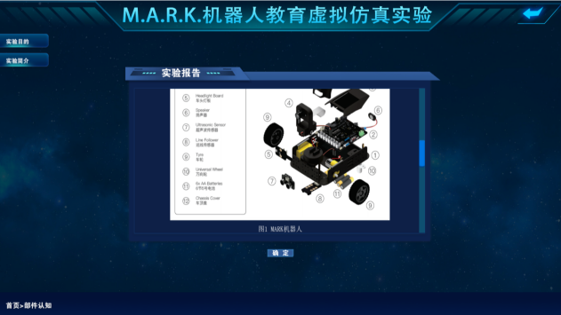

**图9 M.A.R.K.机器人实验报告**